Извещение о проведении аукционов
по продаже прав на заключение договоров аренды земельных участков

1. Организатор аукциона
Департамент муниципального имущества и земельных отношений администрации города Красноярска, находящийся по адресу: 660049, г. Красноярск, ул. Карла Маркса, 75 – в части организации аукциона и координации деятельности органов администрации города при проведении аукциона; в части заключения договоров аренды земельных участков.
Департамент муниципального заказа администрации города Красноярска, находящийся по адресу: 660049, г. Красноярск, ул. Карла Маркса, 95– в части проведения аукциона.
2. Уполномоченный орган и реквизиты решения о проведении аукциона
Решение о проведении аукциона принято распоряжением администрации города Красноярска:
- от 22.08.2017 № 3630-недв «О проведении повторного аукциона по продаже права на заключение договора аренды земельного участка (ул. Богдана Хмельницкого; 24:50:0500258:440)»;
- от 22.08.2017 № 3629-недв «О проведении повторного аукциона по продаже права на заключение договора аренды земельного участка (ул. Промысловая, участок № 1; 24:50:0300302:352)»;
- от 18.08.2017 № 3576-недв «О проведении повторного аукциона по продаже права на заключение договора аренды земельного участка (ул. Светлова; 24:50:0400400:567)»;
- от 18.08.2017 № 3577-недв «О проведении аукциона по продаже права на заключение договора аренды земельного участка (ул. 9 Мая, 2и, 24:50:0400052:3071)»;
- от 18.08.2017 № 3574-недв «О проведении повторного аукциона по продаже права на заключение договора аренды земельного участка (ул. Окаемная, 24:50:0100476:163)»;
- от 22.08.2017 № 3628-недв «О проведении повторного аукциона по продаже права на заключение договора аренды земельного участка (ул. Тамбовская, 24:50:0500287:1249)»;
- от 18.08.2017 № 3575-недв «О проведении аукциона по продаже права на заключение договора аренды земельного участка (ул. Технологическая, участок № 1, 24:50:0400388:1353)»;
- 24.08.2017 № 3671-недв «О проведении аукциона по продаже права на заключение договора аренды земельного участка (ул. Садовая, восточнее земельного участка с кадастровым номером 24:50:0100410:19, 24:50:0100410:952)».
3. Место, дата, время и порядок проведения аукциона
Аукцион начинается 2 октября 2017 года с 14:45 часов в последовательности, указанной в извещении по адресу: г. Красноярск, ул. Карла Маркса, 95, каб. 303. Порядок проведения аукциона установлен статьей 39.12 Земельного кодекса РФ.
4. Предмет аукциона
4.1. Право на заключение договора аренды земельного участка с кадастровым номером 24:50:0500258:440, расположенного по адресу (местоположение): г. Красноярск, Ленинский район, ул. Богдана Хмельницкого, предназначенного для размещения объекта: склады (код 6.9).
Схема расположения земельного участка:
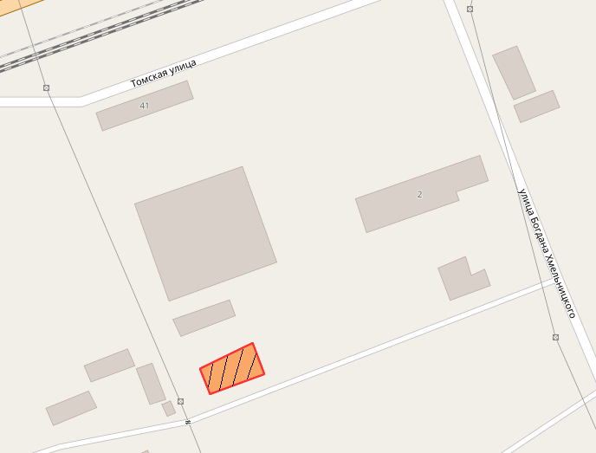
Общая площадь предполагаемого к строительству земельного участка составляет 1 052 кв. м, площадь застраиваемого участка, площадь участка для обустройства подъезда к территории, внешнего и внутриплощадочного благоустройства определить градостроительным паном.
Обременения земельного участка: охранная зона инженерных сетей 6 кв. м.
Государственная собственность на земельный участок не разграничена.
Права на земельный участок – не зарегистрированы, ограничения прав – отсутствуют.
В соответствии с Правилами землепользования и застройки городского округа город Красноярск, утвержденными Решением Красноярского городского Совета депутатов от 7 июля 2015 № В-122, земельный участок относится к производственной зоне предприятий III класса опасности (П-2), с наложением зон с особыми условиями использования территорий: охранные зоны инженерных сетей водоснабжения, электроснабжения, теплоснабжения. Список ограничений по использованию и обременений обязательствами: использовать участок согласно градостроительному регламенту в системе зонирования. Без права изменения установленного целевого (разрешенного) использования участка, а так же продажи участка по частям, влекущее изменение целевого (разрешенного) использования. Обеспечить содержание земель общего пользования, прилегающих к территории, в соответствии с экологическими нормами, санитарными правилами, иными действующими нормативными и законодательными актами.
Разрешенное использование: «склады (код - 6.9)», согласно утвержденному классификатору видов разрешенного использования соответствует – «склады».
Категория земель: «Земли населенных пунктов».
В производственной зоне предприятий III класса опасности (П-2) установлены следующие предельные параметры разрешенного строительства:
1) предельный размер земельного участка: минимальный - 0,03 га, максимальный - 136 га;
2) максимальный процент застройки в границах земельного участка, определяемый как отношение суммарной площади земельного участка, которая может быть застроена, ко всей площади земельного участка, - не более 80%;
3) отступ от красной линии до зданий, строений, сооружений при осуществлении строительства - не менее 6 м.
Градостроительный план земельного участка от 17.05.2017 № RU24308000-16586 утвержден распоряжением администрации города Красноярска от 18.05.2017 № 70-арх.
Технические условия подключения объекта к сетям инженерно-технического обеспечения и информация о плате за подключение:
- Технические условия и информация о плате за подключение, выданные АО «Красноярская теплотранспортная компания» от 20.07.2016 № 2-5/23-664.
Теплоснабжение с планируемой нагрузкой 0,3 Гкал/час.
Возможные точки подключения: в тепловые сети АО «Красноярская теплотранспортная компания, ТК 0209.
Срок подключения к тепловым сетям – не ранее срока реализации мероприятий инвестиционной программы ОАО «Красноярская теплотранспортная компания» по развитию объектов, используемых в сфере теплоснабжения г. Красноярска на 2013-2016 годы». Срок действия данных технических условий и информации о плате – 3 года с даты их выдачи. Согласно Приказу Региональной энергетической комиссии Красноярского края от 23.10.2012г. № 161-п установленная плата за подключение к системам теплоснабжения ОАО «Красноярская теплотранспортная компания» составляет 7030,225 тыс. рублей без НДС за 1 Гкал/час на 2013-2016 годы.
- Письмо ООО «КрасКом» от 27.05.2016 № КЦО 16/35920 о невозможности подключения к сетям водоснабжения, водоотведения, в связи с отсутствием технической возможности подключения объекта.
- Письмом от 28.04.2017 № 854 АО «Красноярсккрайгаз» (далее - АО) сообщает, что в настоящее время АО не обладает технической возможностью выдачи технических условий для подключения объекта капитального строительства по адресу: г. Красноярск, Ленинский район, ул. Богдана Хмельницкого.
Согласно заключению по состоянию земельного участка от 01.08.2017 № 7088-ДМИиЗО, участок не огражден, подъезд к земельному участку автономный, визуально участок свободен от застройки.
4.2. Право на заключение договора аренды земельного участка с кадастровым номером 24:50:0300302:352, расположенного по адресу (описание местоположения): г. Красноярск, Центральный район, ул. Промысловая, участок № 1, предназначенного для строительства складов (код – 6.9), в части размещения сооружений, имеющих назначение по временному хранению, распределению и перевалке грузов (за исключением хранения стратегических запасов), не являющихся частями производственных комплексов, на которых был создан груз: промышленные базы, склады, погрузочные терминалы.
Схема расположения земельного участка:
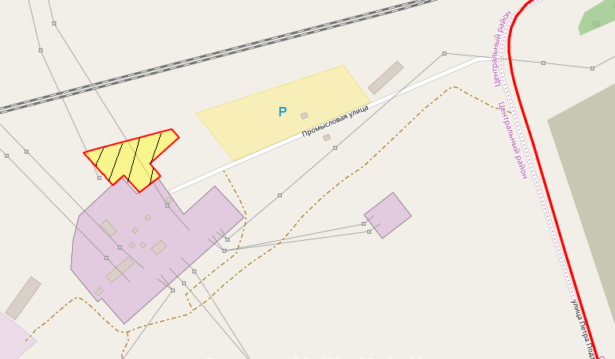
Общая площадь предполагаемого к строительству земельного участка составляет 8 203 кв. м, площадь застраиваемого участка, площадь участка для обустройства подъезда к территории, внешнего и внутриплощадочного благоустройства определить градостроительным планом.
Обременения земельного участка: охранная зона инженерных сетей 4512 кв. м.
Государственная собственность на земельный участок не разграничена.
Права на земельный участок – не зарегистрированы, ограничения прав – отсутствуют.
В соответствии с Правилами землепользования и застройки городского округа город Красноярск, утвержденными Решением Красноярского городского Совета депутатов от 7 июля 2015 № В-122, земельный участок относится к коммунально-складской зоне (П-3), с наложением зон с особыми условиями использования территорий: рекомендуемой зоны с особыми условиями использования территорий (санитарные разрывы воздушных линий электропередачи), охранной зоны сетей электроснабжения. Список ограничений по использованию и обременений обязательствами: использовать участок согласно градостроительному регламенту в системе зонирования. Без права изменения установленного целевого (разрешенного) использования участка, а так же продажи участка по частям, влекущее изменение целевого (разрешенного) использования. Обеспечить содержание земель общего пользования, прилегающих к территории, в соответствии с экологическими нормами, санитарными правилами, иными действующими нормативными и законодательными актами.
Разрешенное использование: «склады (код – 6.9), в части размещения сооружений, имеющих назначение по временному хранению, распределению и перевалке грузов (за исключением хранения стратегических запасов), не являющихся частями производственных комплексов, на которых был создан груз: промышленные базы, склады, погрузочные терминалы», согласно утвержденному классификатору видов разрешенного использования соответствует – «склады».
Категория земель: «Земли населенных пунктов».
В коммунально-складской зоне (П-3) установлены следующие предельные параметры разрешенного строительства:
1) предельный размер земельного участка: минимальный - 0,01 га, максимальный - 55 га;
2) максимальный процент застройки в границах земельного участка, определяемый как отношение суммарной площади земельного участка, которая может быть застроена, ко всей площади земельного участка, - не более 60%;
3) отступ от красной линии до зданий, строений, сооружений при осуществлении строительства - не менее 6 м.
Градостроительный план земельного участка от 10.08.2017 № RU24308000-17028.
Технические условия подключения объекта к сетям инженерно-технического обеспечения и информация о плате за подключение:
- Технические условия и информация о плате за подключение АО «Красноярская теплотранспортная компания» от 14.09.2016 № 2-5/23-857. Теплоснабжение с планируемой нагрузкой 0,2 Гкал/час возможно осуществить от источников централизованного теплоснабжения после реализации «инвестиционной программы ОАО «Красноярская теплотранспортная компания» по развитию объектов, используемых в сфере теплоснабжения г.Красноярска на 2013-2016 годы» на основании заключенного договора о подключении к системам теплоснабжения с ООО «КрасТЭК» в счет указанного объекта ДМИиЗО (на основании «Правил подключения к системам теплоснабжения», утвержденных постановлением Правительства РФ от 16.04.2012г. № 307).
Возможные точки подключения в тепловую сеть ООО «КрасТЭК», в 2Ду800, у ближайшей неподвижной опоры.
Срок подключения к тепловым сетям не ранее срока реализации мероприятий вышеуказанной инвестиционной программы.
Срок действия технических условий и информации о плате – 3 года с даты их выдачи. Согласно Приказу Региональной энергетической комиссии Красноярского края от 23.10.2012г. № 161-п установленная плата за подключение к системам теплоснабжения ОАО «Красноярская теплотранспортная компания» составляет 7030,225 тыс. рублей без НДС за 1 Гкал/час на 2013-2016 год.
- Технические условия и информация о плате за подключение, выданные ООО «Красноярская Теплоэнергетическая Компания» от 27.09.2016 № 1648.
Планируемая тепловая нагрузка 0,2 Гкал/час, возможно от теплоисточника АО «Красноярская теплотранспортная компания» через ПНС 1.4.по ул. Промысловая, 45.
Точка подключения: граница земельного участка через тепловую сеть ООО «КрасТЭК», в 2Ду800мм.
В соответствии с п. 28 Правил подключения к системам теплоснабжения ООО «КрасТЭК» необходимо выполнить мероприятия по подключению объекта к системе теплоснабжения до границ земельного участка заявителя.
В инвестиционной программе ООО «КрасТЭК» на 2013-2016 год по развитию левобережных объектов в г.Красноярске, используемых в сфере теплоснабжения, с целью увеличения нагрузки на 165,7 Гкал/час отсутствуют мероприятия, а именно строительство тепловой сети от существующих тепловых сетей ООО «КрасТЭК» до границ земельного участка.
В соответствии с п. 9 ст. 14 Федерального Закона от 27.07.2010 № 190-ФЗ «О теплоснабжении» в случае отсутствия технической возможности подключения к системе теплоснабжения для каждого потребителя, в том числе застройщика, плата за подключение к системе теплоснабжения устанавливается в индивидуальном порядке.
Для подключения объекта необходимо обеспечить выполнение мероприятий инвестиционной программы ОАО «Красноярская теплотранспортная компания» по развитию объектов используемых в сфере теплоснабжения г. Красноярска на 2013-2016 годы.
Согласно Приказу Региональной энергетической комиссии Красноярского края от 23.10.2012 № 161-п, установленная плата за подключение к системам теплоснабжения ОАО «Красноярская теплотранспортная компания» составляет 7030,225 тыс. рублей без НДС за 1 Гкал/час на 2013-2016 годы.
Срок действия данных технических условий и информации о плате – 3 года с даты их выдачи.
- Письмо ООО «КрасКом» от 29.08.2016 № КЦО 16/37386 о невозможности подключения к сетям водоснабжения, водоотведения, в связи с отсутствием технической возможности подключения вследствие отсутствия свободной мощности.

- Письмом от 18.11.2016 № 2609 АО «Красноярсккрайгаз» (далее - АО) сообщает, что в настоящее время АО не обладает технической возможностью выдачи технических условий для подключения объекта капитального строительства по адресу: г. Красноярск, Советский район, г. Красноярск, Центральный район, ул. Промысловая, участок № 1.

Согласно заключению по состоянию земельного участка от 01.08.2017 № 7097-ДМИиЗО подъезд к участку ограничен металлическим ограждением, свободен от застройки.
4.3. Право на заключение договора аренды земельного участка с кадастровым номером 24:50:0400400:567, расположенного по адресу: г. Красноярск, Советский район, ул. Светлова, предназначенного для размещения объекта: многоэтажная жилая застройка (высотная застройка) (код – 2.6).
Схема расположения земельного участка:

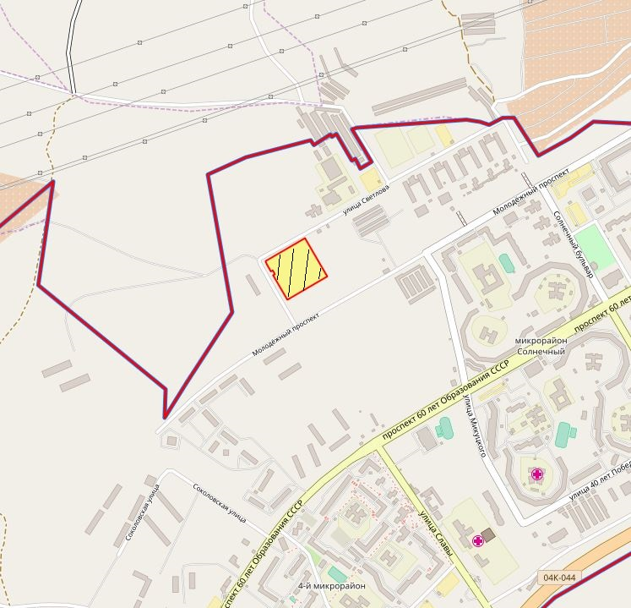
Общая площадь предполагаемого к строительству земельного участка составляет 20 315 кв. м, площадь застраиваемого участка, площадь участка для обустройства подъезда к территории, внешнего и внутриплощадочного благоустройства определить градостроительным планом.
Обременения земельного участка: охранная зона инженерных сетей 1076 кв. м.
Государственная собственность на земельный участок не разграничена.
Права на земельный участок – не зарегистрированы, ограничения прав – отсутствуют.
В соответствии с Правилами землепользования и застройки городского округа город Красноярск, утвержденными Решением Красноярского городского Совета депутатов от 7 июля 2015 № В-122, земельный участок относится к зоне застройки многоэтажными жилыми домами (Ж-4), с наложением на охранную зону сетей водоснабжения, канализации. Без права изменения установленного целевого (разрешенного) использования участка, а так же продажи участка по частям, влекущее изменение целевого (разрешенного) использования. Обеспечить содержание земель общего пользования, прилегающих к территории, в соответствии с экологическими нормами, санитарными правилами, иными действующими нормативными и законодательными актами.
Разрешенное использование: «многоэтажная жилая застройка (высотная застройка) (код – 2.6)», согласно утвержденному классификатору видов разрешенного использования соответствует – «многоэтажная жилая застройка (высотная застройка)».
Категория земель: «Земли населенных пунктов».
В зоне застройки многоэтажными жилыми домами (Ж-4) установлены следующие предельные параметры разрешенного строительства:
1) минимальный размер земельного участка - 0,5 га, максимальный для отдельно стоящего дома 2,5 га, для комплекса жилых домов 5 га;
2) отступ от красной линии до зданий, строений, сооружений при осуществлении строительства - не менее 6 м;
3) максимальный процент застройки в границах земельного участка, определяемый как отношение суммарной площади земельного участка, которая может быть застроена, ко всей площади земельного участка, - не более 40% (в условиях реконструкции существующей застройки - не более 60%);
4) коэффициент интенсивности жилой застройки - не более 1,5 (в условиях реконструкции существующей застройки - не более 1,9).
Градостроительный план земельного участка от 04.05.2017 № RU24308000-16493, утвержден распоряжением администрации города Красноярска от 05.05.2017 № 62-арх.
Технические условия подключения объекта к сетям инженерно-технического обеспечения и информация о плате за подключение:
- Технические условия от 08.09.2016 № 159 ООО «Региональная Тепловая Компания»:
Теплоисточник – котельная ООО «РТК».
- Теплоснабжение объектов капитального строительства выполнить от запроектированных тепловых сетей 2Ду1200, проходящих от точки врезки в существующую тепломагистраль 2Ду1200 ООО «РТК» до жилого района «Солнечный».
- Разрешенный максимум теплопотребления – 1,71 Гкал/ч.
- Срок подключения объекта капитального строительства к системе теплоснабжения: 2019 год.
- Срок действия технических условий 3 года. По истечении этого срока параметры выданных технических условий могут быть изменены.
- Письмо ООО «Красноярская Теплотранспортная Компания» от 03.08.2016 № 2-5/23-681 о невозможности теплоснабжения, в связи с отсутствием теплоисточников и тепловых сетей в данном районе.
- Письмо ООО «КрасКом» от 05.04.2017 № КЦО-17/41298 о невозможности подключения к сетям водоснабжения, водоотведения, в связи с отсутствием технической возможности подключения объекта, вследствие отсутствия свободной мощности.
- Письмом от 20.01.2017 № 136 АО «Красноярсккрайгаз» сообщает, что в настоящее время не обладает технической возможностью выдачи технических условий для подключения объекта капитального строительства по адресу: г. Красноярск, Советский район, ул. Светлова; 24:50:0400400:567.
Согласно заключению по состоянию земельного участка от 28.07.2017 № 6988-ДМИиЗО, земельный участок свободен от застройки, участок не огражден.
4.4. Право на заключение договора аренды земельного участка с кадастровым номером 24:50:0400052:3071, расположенного по адресу (местоположение): г. Красноярск, Советский район, ул. 9 Мая, 2и, предназначенного для размещения объекта: объекты придорожного сервиса (код – 4.9.1), в части размещения магазинов сопутствующей торговли; размещения автомобильных моек и прачечных для автомобильных принадлежностей, мастерских, предназначенных для ремонта и обслуживания автомобилей и прочих объектов придорожного сервиса.
Схема расположения земельного участка:
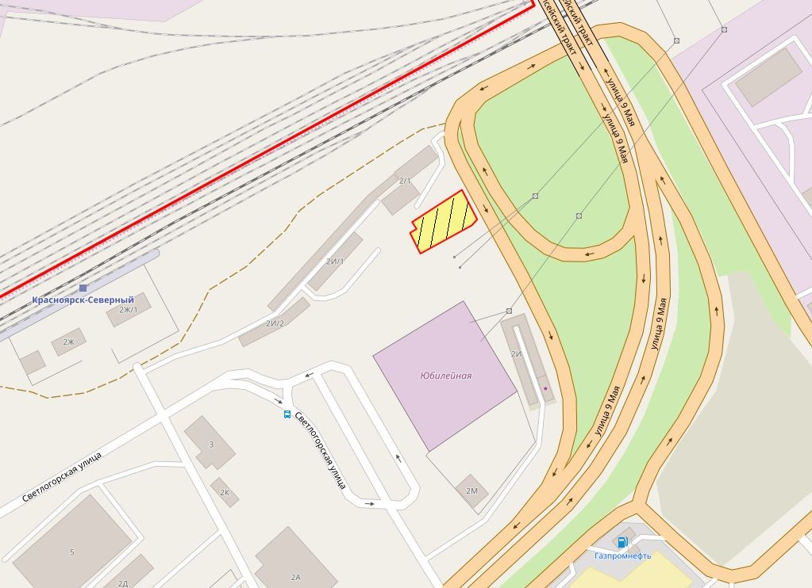
Общая площадь предполагаемого к строительству земельного участка составляет 1 520 кв. м, площадь застраиваемого участка, площадь участка для обустройства подъезда к территории, внешнего и внутриплощадочного благоустройства определить градостроительным планом.
Обременения земельного участка: охранная зона инженерных сетей 1240 кв. м.
Государственная собственность на земельный участок не разграничена.
Права на земельный участок – не зарегистрированы, ограничения прав – отсутствуют.
В соответствии с Правилами землепользования и застройки городского округа город Красноярск, утвержденными Решением Красноярского городского Совета депутатов от 7 июля 2015 № В-122, земельный участок относится к зоне делового, общественного и коммерческого назначения, объектов культуры (О-1), с наложением зон с особыми условиями использования территорий: рекомендуемые зоны с особыми условиями использования территорий (санитарные разрывы железной дороги), охранные зоны инженерных сетей электроснабжения, канализации. Список ограничений по использованию и обременений обязательствами: использовать участок согласно градостроительному регламенту в системе зонирования. Без права изменения установленного целевого (разрешенного) использования участка, а так же продажи участка по частям, влекущее изменение целевого (разрешенного) использования. Обеспечить содержание земель общего пользования, прилегающих к территории, в соответствии с экологическими нормами, санитарными правилами, иными действующими нормативными и законодательными актами.
Разрешенное использование: «объекты придорожного сервиса», согласно утвержденному классификатору видов разрешенного использования соответствует – «объекты придорожного сервиса».
Категория земель: «Земли населенных пунктов».
В зоне делового, общественного и коммерческого назначения, объектов культуры (О-1) установлены следующие предельные параметры разрешенного строительства:
1) предельный размер земельного участка: минимальный - 0,03 га, максимальный - 49 га;
2) максимальный процент застройки в границах земельного участка, определяемый как отношение суммарной площади земельного участка, которая может быть застроена, ко всей площади земельного участка, - не более 80 %;
3) отступ от красной линии до зданий, строений, сооружений при осуществлении строительства - не менее 6 м.
Градостроительный план земельного участка от 21.07.2017 № RU24308000-16936.
Технические условия подключения объекта к сетям инженерно-технического обеспечения и информация о плате за подключение:
- Письмо АО «Красноярская теплотранспортная компания» от 12.04.2017 № 2-5/23-316 об отказе в теплоснабжении и выдачи технических условий для планируемого к строительству объекта на земельном участке с разрешенным использованием: объекты придорожного сервиса (код – 4.9.1), в части размещения магазинов сопутствующей торговли; размещения автомобильных моек и прачечных для автомобильных принадлежностей, мастерских, предназначенных для ремонта и обслуживания автомобилей и прочих объектов придорожного сервиса, по адресу: г. Красноярск, Советский район, ул. 9 Мая, 2и, по причине отсутствия пропускной способности тепловых сетей.
- Письмо ООО «КрасКом» от 05.04.2017 № КЦО-17/41302 о невозможности подключения к сетям водоснабжения, водоотведения, в связи с отсутствием технической возможности подключения вследствие отсутствия свободной мощности.
- Письмом от 28.03.2017 № 588 АО «Красноярсккрайгаз» (далее - АО) сообщает, что в настоящее время АО не обладает технической возможностью выдачи технических условий для подключения объекта капитального строительства.

Согласно заключению по состоянию земельного участка от 07.07.2017 № 6301-ДМИиЗО, земельный участок не огражден, на земельном участке расположен смотровой колодец подземных инженерных сетей, уборная, металлические ограждения, контейнеры; проезд к земельному участку возможен, существующая территория захламлена.
4.5. Право на заключение договора аренды земельного участка с кадастровым номером 24:50:0100476:163, расположенного по адресу (описание местоположения): г. Красноярск, Октябрьский район, ул. Окаемная, предназначенного для размещения объекта: магазины.
Схема расположения земельного участка:
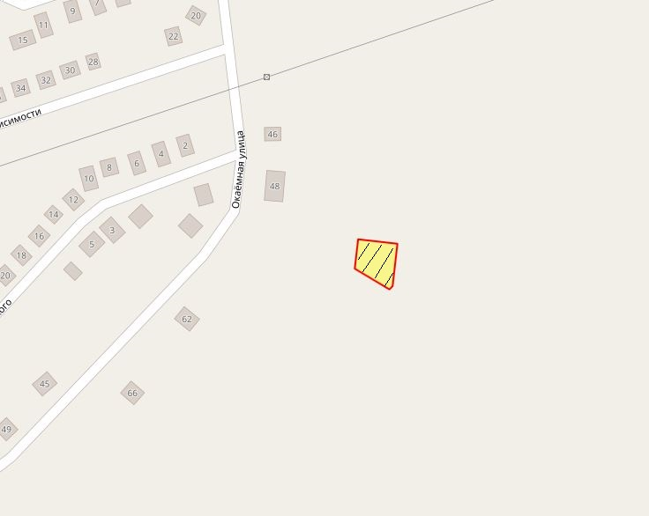
Общая площадь предполагаемого к строительству земельного участка составляет 873 кв. м, площадь застраиваемого участка, площадь участка для обустройства подъезда к территории, внешнего и внутриплощадочного благоустройства определить градостроительным планом.
Обременения земельного участка: отсутствуют.
Государственная собственность на земельный участок не разграничена.
Права на земельный участок – не зарегистрированы, ограничения прав – отсутствуют.
В соответствии с Правилами землепользования и застройки городского округа город Красноярск, утвержденными Решением Красноярского городского Совета депутатов от 7 июля 2015 № В-122, земельный участок относится к зоне застройки индивидуальными жилыми домами (Ж-1). Список ограничений по использованию и обременений обязательствами: использовать участок согласно градостроительному регламенту в системе зонирования. Без права изменения установленного целевого (разрешенного) использования участка, а так же продажи участка по частям, влекущее изменение целевого (разрешенного) использования. Обеспечить содержание земель общего пользования, прилегающих к территории, в соответствии с экологическими нормами, санитарными правилами, иными действующими нормативными и законодательными актами.
Разрешенное использование: «магазины», согласно утвержденному классификатору видов разрешенного использования соответствует – «магазины».
Категория земель: «Земли населенных пунктов».
В зоне застройки индивидуальными жилыми домами (Ж-1) установлены предельные параметры разрешенного строительства:
- предельный размер земельного участка: минимальный - 0,03 га, максимальный - 3 га;
- предельное количество надземных этажей зданий, строений, сооружений - 3 этажа;
- максимальный процент застройки в границах земельного участка, определяемый как отношение суммарной площади земельного участка, которая может быть застроена, ко всей площади земельного участка, - не более 40% (применяется в отношении земельных участков, образованных или измененных после вступления в силу Правил в редакции от 08.06.2017).
- отступ от красной линии до зданий, строений, сооружений при осуществлении строительства - не менее 3 м.
Градостроительный план земельного участка от 10.08.2017 № RU24308000-17029.
Технические условия подключения объекта к сетям инженерно-технического обеспечения и информация о плате за подключение:
- Письмо ООО «КрасКом» от 26.01.2016 № КЦО-16/33947 о невозможности подключения к сетям водоснабжения, водоотведения, в связи с отсутствием технической возможности подключения объекта, вследствие отсутствия свободной мощности.
- Письмо ООО «Красноярская теплоэнергетическая компания» от 26.02.2016 № 279 о невозможности теплоснабжения, в связи с отсутствием тепловых сетей в данном районе.
- Письмо АО «Красноярская Теплотранспортная Компания» от 03.02.2016 № 2-5/23-115 о невозможности теплоснабжения, в связи с отсутствием тепловых сетей в данном районе.
- Письмом от 14.04.2017 № 727 АО «Красноярсккрайгаз» (далее - АО) сообщает, что в настоящее время АО не обладает технической возможностью выдачи технических условий для подключения объекта капитального строительства по адресу: г. Красноярск, Октябрьский район, ул. Окаемная, с кадастровым номером: 24:50:0100476:163.
Согласно заключению по состоянию земельного участка от 25.07.2017 № 6890-ДМИиЗО, территория земельного участка не ограждена, строения отсутствуют, подъезд автономный.
4.6. Право на заключение договора аренды земельного участка с кадастровым номером 24:50:0500287:1249, расположенного по адресу (описание местоположения): г. Красноярск, Ленинский район, ул. Тамбовская, предназначенного для размещения объекта: склады в части размещения сооружений, имеющих назначение по временному хранению, распределению и перевалке грузов (за исключением хранения стратегических запасов), не являющихся частями производственных комплексов, на которых был создан груз: промышленные базы, склады, погрузочные терминалы.
Схема расположения земельного участка:
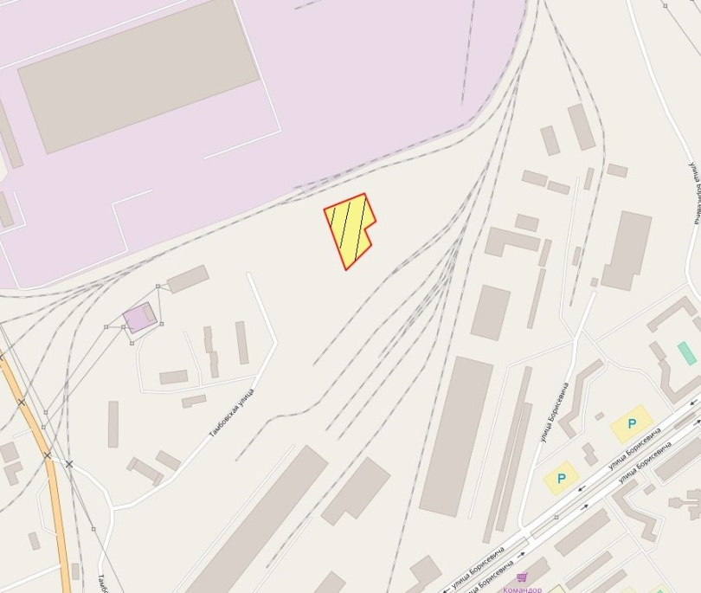
Общая площадь предполагаемого к строительству земельного участка составляет 6 525 кв. м, площадь застраиваемого участка, площадь участка для обустройства подъезда к территории, внешнего и внутриплощадочного благоустройства определить градостроительным планом.
Обременения земельного участка: охранная зона инженерных сетей 1650 кв. м.
Государственная собственность на земельный участок не разграничена.
Права на земельный участок – не зарегистрированы, ограничения прав – отсутствуют.
В соответствии с Правилами землепользования и застройки городского округа город Красноярск, утвержденными Решением Красноярского городского Совета депутатов от 7 июля 2015 № В-122, земельный участок относится к коммунально-складской зоне (П-3), с наложением зон с особыми условиями использования территорий: санитарно-защитной зоны при размещении, реконструкции промышленных объектов и производств, являющихся источниками воздействия на среду обитания человека, в составе коммунально-складской зоны (П-3), охранной зоны сетей электроснабжения, теплоснабжения, связи. Список ограничений по использованию и обременений обязательствами: использовать участок согласно градостроительному регламенту в системе зонирования. Без права изменения установленного целевого (разрешенного) использования участка, а так же продажи участка по частям, влекущее изменение целевого (разрешенного) использования. Обеспечить содержание земель общего пользования, прилегающих к территории, в соответствии с экологическими нормами, санитарными правилами, иными действующими нормативными и законодательными актами.
Разрешенное использование: «склады», согласно утвержденному классификатору видов разрешенного использования соответствует – «склады».
Категория земель: «Земли населенных пунктов».
В коммунально-складской зоне (П-3) установлены следующие предельные параметры разрешенного строительства:
1) предельный размер земельного участка: минимальный - 0,01 га, максимальный - 55 га;
2) максимальный процент застройки в границах земельного участка, определяемый как отношение суммарной площади земельного участка, которая может быть застроена, ко всей площади земельного участка, - не более 60%;
3) отступ от красной линии до зданий, строений, сооружений при осуществлении строительства - не менее 6 м.
Градостроительный план земельного участка от 11.05.2017 № RU24308000-16522, утвержден распоряжением администрации города Красноярска от 12.05.2017 № 67-арх.
Технические условия подключения объекта к сетям инженерно-технического обеспечения и информация о плате за подключение:
- Технические условия и информация о плате за подключение АО «Красноярская теплотранспортная компания» от 20.01.2016 № 2-5/23-53. Теплоснабжение с планируемой нагрузкой 0,2 Гкал/час возможно осуществить от источников централизованного теплоснабжения после реализации «инвестиционной программы ОАО «Красноярская теплотранспортная компания» по развитию объектов, используемых в сфере теплоснабжения г.Красноярска на 2013-2016 годы» на основании заключенного договора о подключении к системам теплоснабжения.
Возможные точки подключения: в тепловые сети АО «Красноярская теплотранспортная компания», в ТК Р120206.
Срок подключения к тепловым сетям не ранее срока реализации мероприятий вышеуказанной инвестиционной программы.
Срок действия технических условий и информации о плате – 3 года с даты их выдачи. Согласно Приказу Региональной энергетической комиссии Красноярского края от 23.10.2012г. № 161-п установленная плата за подключение к системам теплоснабжения ОАО «Красноярская теплотранспортная компания» составляет 7030,225 тыс. рублей без НДС за 1 Гкал/час на 2013-2016 годы.
- Технические условия и информация о плате за подключение, выданные ООО «КрасКом» от 16.06.2016 № КЦО-16/36207/1.
Точка подключения к сетям водоснабжения (с максимальной нагрузкой – 2,0 м³/сут) – не далее границ земельного участка Заказчика. Место соединения с централизованной системой водоснабжения: водопровод, идущий к комплексу зданий по ул. Тамбовская, 31, с устройством нового смотрового колодца. Точка подключения к сетям водоотведения (с максимальной нагрузкой – 2,0 м³/сут) – не далее границ земельного участка Заказчика. Место соединения с централизованной системой водоотведения: канализационный коллектор d-200 мм, обслуживаемый ООО «КрасКом», с врезкой в существующем смотровом колодце в районе здания по ул. Тамбовская, 23а. Указанные точки подключения станут возможными к подключению после создания сетей от точек подключения до места соединения с централизованной системой водоснабжения/водоотведения и реализации мероприятий инвестиционной программы ООО «КрасКом» в сфере водоснабжения и водоотведения левобережной части города Красноярска на 2014-2017 гг. Правообладателем сети водоснабжения, идущей к комплексу зданий по ул. Тамбовская, 31, является ОАО «Мостоконструкция». Подключение планируемого к строительству объекта капитального строительства от сетей водоснабжения ОАО «Мостоконструкция» представляется возможным при наличии согласования на то правообладателя указанных сетей. Срок действия технических условий 3 года. По истечении этого срока параметры выданных технических условий могут быть изменены.
Срок подключения объекта капитального строительства – после создания сетей от точки подключения до места соединения с централизованной системой водоснабжения/водоотведения и реализации мероприятий инвестиционной программы ООО «КрасКом» в сфере водоснабжения и водоотведения левобережной части города Красноярска на 2014-2017 гг.
Обязательства по обеспечению подключения объекта капитального строительства к сетям инженерно-технического обеспечения (водоснабжения и водоотведения) в соответствии с настоящими техническими условиями и действие технических условий, прекращается в том случае, если в течение 1 года с даты получения настоящих технических условий, правообладатель земельного участка не определит необходимую ему подключаемую нагрузку и не обратится с заявлением о подключении объекта капитального строительства к сетям инженерно-технического обеспечения (водоснабжения и водоотведения).
Проектная документация на объект капитального строительства разрабатывается Заказчиком в соответствии с выданными ООО «КрасКом» условиями подключения объекта капитального строительства к сетям инженерно-технического обеспечения (водоснабжения и водоотведения).
- Письмом от 31.10.2016 № 2458 АО «Красноярсккрайгаз» (далее - АО) сообщает, что в настоящее время АО не обладает технической возможностью выдачи технических условий для подключения объекта капитального строительства по адресу: г. Красноярск, Ленинский район, ул. Тамбовская, с кадастровым номером: 24:50:0500287:1249.
Согласно заключению по состоянию земельного участка от 01.08.2047 № 7090-ДМИиЗО, участок не огражден, проезд к земельному участку автономный, на участке расположены деревянные столбы линии электропередач.
4.7. Право на заключение договора аренды земельного участка с кадастровым номером 24:50:0400388:1353, расположенного по адресу (местоположение): г. Красноярск, Советский район, ул. Технологическая, участок № 1, предназначенного для размещения объекта: склады (код 6.9).
Схема расположения земельного участка:
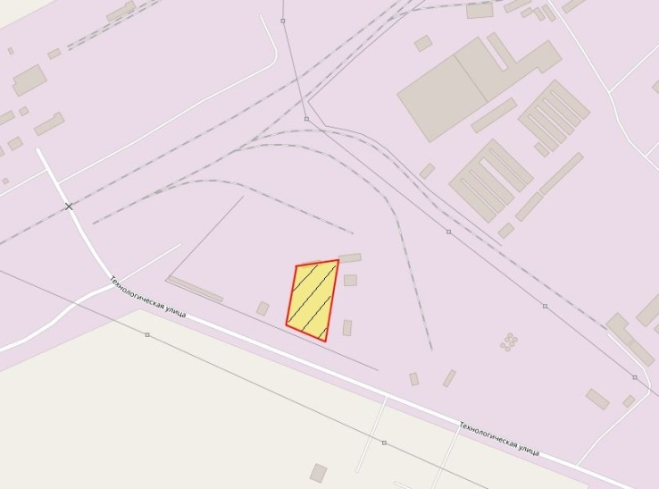
Общая площадь предполагаемого к строительству земельного участка составляет 7 810 кв. м, площадь застраиваемого участка, площадь участка для обустройства подъезда к территории, внешнего и внутриплощадочного благоустройства определить градостроительным планом.
Обременения земельного участка: охранная зона инженерных сетей 366 кв. м.
Государственная собственность на земельный участок не разграничена.
Права на земельный участок – не зарегистрированы, ограничения прав – отсутствуют.
В соответствии с Правилами землепользования и застройки городского округа город Красноярск, утвержденными Решением Красноярского городского Совета депутатов от 7 июля 2015 № В-122, земельный участок относится к производственной зоне предприятий III класса опасности (П-2), с наложением зон с особыми условиями использования территорий: зона с особыми условиями использования территорий (установленные (окончательные) санитарно-защитные зоны), охранные зоны инженерных сетей электроснабжения, водоснабжения. Список ограничений по использованию и обременений обязательствами: использовать участок согласно градостроительному регламенту в системе зонирования. Без права изменения установленного целевого (разрешенного) использования участка, а так же продажи участка по частям, влекущее изменение целевого (разрешенного) использования. Обеспечить содержание земель общего пользования, прилегающих к территории, в соответствии с экологическими нормами, санитарными правилами, иными действующими нормативными и законодательными актами.
Разрешенное использование: «склады», согласно утвержденному классификатору видов разрешенного использования соответствует – «склады».
Категория земель: «Земли населенных пунктов».
В производственной зоне предприятий III класса опасности (П-2) установлены следующие предельные параметры разрешенного строительства:
1) предельный размер земельного участка: минимальный - 0,03 га, максимальный - 136 га;
2) максимальный процент застройки в границах земельного участка, определяемый как отношение суммарной площади земельного участка, которая может быть застроена, ко всей площади земельного участка, - не более 80 %;
3) отступ от красной линии до зданий, строений, сооружений при осуществлении строительства - не менее 6 м.
Градостроительный план земельного участка от 10.08.2017 № RU24308000-17016.
Технические условия подключения объекта к сетям инженерно-технического обеспечения и информация о плате за подключение:
- Письмо АО «Красноярская теплотранспортная компания» от 30.03.2017 № 2-5/23-283 об отказе в теплоснабжении и выдачи технических условий для планируемого к строительству объекта на земельном участке с разрешенным использованием: склады (код – 6.9), по адресу: г. Красноярск, Советский район, ул. Технологическая, участок № 1, по причине отсутствия пропускной способности тепловых сетей.
- Письмо ООО «КрасКом» от 05.04.2017 № КЦО-17/41339 о невозможности подключения к сетям водоснабжения, водоотведения, в связи с отсутствием технической возможности подключения вследствие отсутствия свободной мощности.
- Письмом от 20.03.2017 № 514 АО «Красноярсккрайгаз» (далее - АО) сообщает, что в настоящее время АО не обладает технической возможностью выдачи технических условий для подключения объекта капитального строительства.
Согласно заключению по состоянию земельного участка от 20.07.2017 № 6721-ДМИиЗО, земельный участок огражден совместно со смежным земельным участком, подъезд автономный, свободен от застройки, частично захламлен строительным мусором.
4.8. Право на заключение договора аренды земельного участка с кадастровым номером 24:50:0100410:952, расположенного по адресу: Красноярский край, г. Красноярск, Октябрьский район, ул. Садовая, восточнее земельного участка с кадастровым номером 24:50:0100410:19, предназначенного для размещения объекта: для индивидуального жилищного строительства (код - 2.1).
Схема расположения земельного участка:
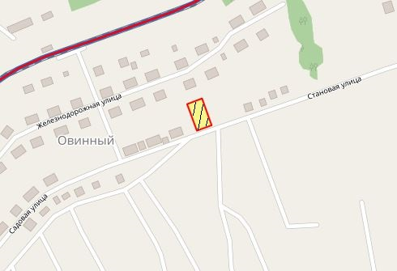
Общая площадь предполагаемого к строительству земельного участка составляет 1 225 кв. м, площадь застраиваемого участка, площадь участка для обустройства подъезда к территории, внешнего и внутриплощадочного благоустройства определить градостроительным планом.
Обременения земельного участка: охранная зона инженерных сетей 37 кв. м.
Государственная собственность на земельный участок не разграничена.
Права на земельный участок – не зарегистрированы, ограничения прав – отсутствуют.
В соответствии с Правилами землепользования и застройки городского округа город Красноярск, утвержденными Решением Красноярского городского Совета депутатов от 7 июля 2015 № В-122, земельный участок относится к зоне застройки индивидуальными жилыми домами (Ж-1), с наложением зон с особыми условиями использования территорий: охранные зоны инженерных сетей электроснабжения. Список ограничений по использованию и обременений обязательствами: использовать участок согласно градостроительному регламенту в системе зонирования. Без права изменения установленного целевого (разрешенного) использования участка, а так же продажи участка по частям, влекущее изменение целевого (разрешенного) использования. Обеспечить содержание земель общего пользования, прилегающих к территории, в соответствии с экологическими нормами, санитарными правилами, иными действующими нормативными и законодательными актами.
Разрешенное использование: «для индивидуального жилищного строительства», согласно утвержденному классификатору видов разрешенного использования соответствует – «для индивидуального жилищного строительства».
Категория земель: «Земли населенных пунктов».
В зоне застройки индивидуальными жилыми домами (Ж-1) установлены следующие предельные параметры разрешенного строительства:
1) предельный размер земельного участка: минимальный - 0,06 га, максимальный – 0,20 га;
2) минимальное расстояние от границ смежного земельного участка до основного строения – не менее 3 м, до построек для содержания скота и птицы – не менее 4 м, до прочих хозяйственных построек, строений, сооружений вспомогательного использования, стоянок - не менее 1 м;
3) предельное количество надземных этажей зданий, строений, сооружений – 3 этажа;
4) максимальный процент застройки в границах земельного участка, определяемый как отношение суммарной площади земельного участка, которая может быть застроена, ко всей площади земельного участка, – не более 40%.
5) отступ от красной линии до зданий, строений, сооружений при осуществлении строительства – не менее 3 м;
6) высота ограждения между смежными земельными участками – не более 2 м; между земельным участком и проездом – не более 3 м;
7) ширина земельного участка – не менее 22 м.
Градостроительный план земельного участка от 18.07.2017 № RU24308000-16916, утвержден распоряжением администрации города Красноярска от 18.07.2017 № 99-арх.
Технические условия подключения объекта к сетям инженерно-технического обеспечения и информация о плате за подключение:
- Письмо АО «Красноярская теплотранспортная компания» от 07.06.2017 № 2-5/23-414 об отказе в теплоснабжении и выдачи технических условий для планируемого к строительству объекта на земельном участке с разрешенным использованием: магазины, по адресу: г. Красноярск, Октябрьский район, ул. Садовая, восточнее земельного участка с кадастровым номером 24:50:0100410:19, по причине отсутствия теплоисточников и тепловых сетей.
- Письмо ООО «КрасКом» от 05.06.2017 № КЦО-17/43096 о невозможности подключения к сетям водоснабжения, водоотведения, в связи с отсутствием технической возможности подключения вследствие отсутствия свободной мощности.
- Письмом от 23.05.2017 № 974 АО «Красноярсккрайгаз» (далее - АО) сообщает, что в настоящее время АО не обладает технической возможностью выдачи технических условий для подключения объекта капитального строительства.

Согласно заключению по состоянию земельного участка от 19.07.2017 № 389, земельный участок свободен от строений, подъезд возможен, не огражден, складированы строительные материалы.

5. Начальная цена, шаг аукциона, размер задатка, срок аренды
№ | Адрес земельного участка, кадастровый номер | Начальный размер арендной платы, руб. в год | Шаг аукциона, руб. | Размер задатка, руб. | Срок аренды
1 | г. Красноярск, Ленинский район, ул. Богдана Хмельницкого; 24:50:0500258:440 | 206 500 | 6 195 | 61 950 | 3 года 2 месяца
2 | г. Красноярск, Центральный район, ул. Промысловая, участок № 1; 24:50:0300302:352 | 956 250 | 28 687,5 | 286 875 | 7 лет
3 | г. Красноярск, Советский район, ул. Светлова; 24:50:0400400:567 | 9 138 955 | 274 168,65 | 4 569 477,5 | 7 лет
4 | г. Красноярск, Советский район, ул. 9 Мая, 2и, 24:50:0400052:3071 | 330 000 | 9 900 | 165 000 | 2 года и 8 месяцев
5 | г. Красноярск, Октябрьский район, ул. Окаемная, 24:50:0100476:163 | 218 092, 15 | 6 542,77 | 65 427,65 | 2 года и 8 месяцев
6 | г. Красноярск, Ленинский район, ул. Тамбовская, 24:50:0500287:1249 | 827 960 | 24 838,8 | 248 388 | 7 лет
7 | г. Красноярск, Советский район, ул. Технологическая, участок № 1, 24:50:0400388:1353 | 1 362 000 | 40 860 | 681 000 | 7 лет
8 | г. Красноярск, Октябрьский район, ул. Садовая, восточнее земельного участка с кадастровым номером 24:50:0100410:19, 24:50:0100410:952 | 515 000 | 15 450 | 154 500 | 20 лет
6. Форма заявки об участии в аукционе, порядок приема, адрес места приема, даты и время начала и окончания приема заявок на участие в аукционе
Заявка на участие в аукционе предоставляется организатору аукциона (департамент муниципального заказа) согласно Приложению № 1.
Прием заявок на участие в аукционе осуществляется по адресу: г. Красноярск, ул. Карла Маркса, 95, каб. 613а, в рабочие дни с 9:00 до 18:00 часов (перерыв на обед с 13:00 до 14:00 часов).
Начало приема заявок: с 31 августа 2017 года.
Окончание приема заявок: до 10:00 часов 27 сентября 2017 года.
Для участия в аукционе заявители представляют в установленный в извещении о проведении аукциона срок следующие документы:
1) заявка на участие в аукционе по установленной в извещении о проведении аукциона форме с указанием банковских реквизитов счета для возврата задатка;
2) копии документов, удостоверяющих личность заявителя (для граждан);
3) надлежащим образом заверенный перевод на русский язык документов о государственной регистрации юридического лица в соответствии с законодательством иностранного государства в случае, если заявителем является иностранное юридическое лицо;
4) документы, подтверждающие внесение задатка.
Представление документов, подтверждающих внесение задатка, признается заключением соглашения о задатке.
7. Размер задатка, порядок его внесения участниками аукциона и возврата им задатка, банковские реквизиты счета для перечисления задатка
Задаток вносится до подачи заявки путем перечисления на расчетный счет организатора аукциона (департамент муниципального заказа).
Реквизиты для перечисления задатка:
ИНН 2466203803 КПП 246601001
Получатель: УФК по Красноярскому краю (МР 190100062 Департамент муниципального заказа администрации города л/с 05193005770)
Банк получателя: Отделение Красноярск г. Красноярск
Р/С 40302810400003000062 БИК 040407001 ОГРН 1072468020503
Назначение платежа: «Задаток для участия в торгах по продаже права на заключение договора аренды земельного участка по адресу: __________________________________________________________________».
В случае если задаток вносится третьим лицом, в назначении платежа указываются наименование заявителя, номер и дата договора, заключенного между заявителем и третьим лицом, на основании которого осуществляется платеж.
Организатор аукциона (департамент муниципального заказа) обязан вернуть заявителю, не допущенному к участию в аукционе, внесенный им задаток в течение трех рабочих дней со дня оформления протокола приема заявок на участие в аукционе.
В течение трех рабочих дней со дня подписания протокола о результатах аукциона организатор аукциона обязан возвратить задатки лицам, участвовавшим в аукционе, но не победившим в нем.
Задаток, внесенный лицом, признанным победителем аукциона, задаток, внесенный иным лицом, с которым заключается договор аренды земельного участка, засчитываются в счет арендной платы за него. Задатки, внесенные этими лицами, не заключившими в установленном порядке договора аренды земельного участка вследствие уклонения от заключения указанного договора, не возвращаются.
Денежные средства возвращаются организатором аукциона (департамент муниципального заказа) на счет, с которого они поступили.

Заместитель Главы города –
руководитель департамента
муниципального заказа В.Ф. Щербенин

Приложение 1
Форма заявки:
Организатору аукциона
Департамент муниципального
заказа администрации г. Красноярска
ЗАЯВКА
на участие в аукционе
________________________________________________________________________________
(Наименование юридического лица или ФИО физического лица)
________________________________________________________________________________
(ИНН)
________________________________________________________________________________
(Адрес местонахождения и почтовый адрес)
Прошу принять заявку и прилагаемые документы для участия в открытом аукционе по продаже:
________________________________________________________________________________
________________________________________________________________________________________________________________________________________________________________________________________________________________________________________________
(Предмет аукциона, кадастровый номер, местоположение, назначение, площадь)
В качестве обеспечения исполнения обязательств по подписанию протокола по результатам аукциона на ваш расчетный счет перечислена сумма задатка в размере:
________________________________________________________________________________
(Перечисленная сумма задатка/ реквизиты платежного документа)

________________________________________________________________________________
(банковские реквизиты счета для возврата задатка)

К заявке прилагаются документы на ____ листах.

1) копии документов, удостоверяющих личность заявителя (для граждан);
2) надлежащим образом заверенный перевод на русский язык документов о государственной регистрации юридического лица в соответствии с законодательством иностранного государства в случае, если заявителем является иностранное юридическое лицо;
3) документы, подтверждающие внесение задатка.

_______________________________
(Дата)
_______________________________
(Контактный телефон)

____________________________________________________________________/____________
(ФИО прописью / Подпись – для физ.лица, ФИО прописью, должность / Подпись – для юр.лица)

МП

